컴퓨터 그래픽스 최종 프로젝트 제안서: 카드 디펜스

1. 프로젝트 개요

팀 소개
이름 | 반 | 맡은 부분
이현수 | 1반 | VFX와 그래픽스(조명·텍스처, 이펙트), UI(마우스 피킹 포함), 리소스 생성(3D 모델, 카드·UI 그림)
최명준 | 1반 | 게임 로직, 카메라와 판(카메라, 둥근 칸과 판 텍스처, 적 점프 이동, 카드팩 개봉 연출, 라운드, 공격, 카드와 칩, 화면 전환)

나누는 기준: 로직은 게임 상태만 바꾸고, UI와 VFX는 그 상태를 읽어 화면에 그린다. 면담·발표 반은 1반.

제목, 장르, 규모
- 제목: 카드 디펜스
- 장르: 타워 디펜스에 카드 뽑기를 더한 1인용 게임. 길을 따라 몰려오는 적을, 카드로 불러낸 아군으로 막는다
항목 | 내용
스테이지 | 보드게임 판 1개. 바깥쪽에 적이 도는 네모 길, 안쪽에 아군을 세우는 4×4 칸. 10라운드, 마지막 라운드에 보스
아군 | 체스말처럼 생긴 피규어(이하 '말') 9종. 마법사, 궁수, 전사가 각각 3등급
적 | 해골 병사, 고블린, 오크, 보스
카드 | 말을 불러내는 유닛 카드 9종과, 카드를 뽑는 카드팩. 시간이 남으면 주문 카드와 유물 추가
배경 | 책상 위에 놓인 장난감 보드게임 판. 밝고 아기자기한 분위기

게임의 목적과 핵심 아이디어
보드게임 판 바깥쪽 길을 따라 적들이 계속 돈다. 플레이어는 손에 든 카드를 판 안쪽 칸에 끌어다 놓아 말을 세우고, 말은 사거리 안에 들어온 적을 자동으로 공격한다. 적을 잡으면 게임 머니인 칩을 얻고, 칩으로 카드팩을 사서 새 카드를 뽑는다. 이렇게 판을 키워 가며 라운드마다 30초 안에 적을 모두 잡아야 하고, 10라운드의 보스까지 잡으면 이긴다.
주요 규칙 | 내용
정비 시간 | 적을 다 잡으면 시간이 멈춘다. 카드를 놓거나 카드팩을 산 뒤 턴 종료를 누르면 다음 라운드
전투 | 적은 라운드 처음 15초 동안 나와서 길을 계속 돈다. 말은 사거리 안의 적을 공격
칸 위치 | 바깥쪽 칸은 길과 가까워 사거리가 짧은 말도 닿고, 가운데 칸은 사거리가 긴 말만 닿는다
손패 | 손에 든 카드는 최대 6장. 꽉 차면 카드팩을 살 수 없으므로, 필요 없는 카드는 카드팩 버튼에 끌어다 놓아 칩 1개에 판다
카드 교체 | 말이 있는 칸에 카드를 놓으면 원래 말 대신 새 말이 선다

특징
- 카드팩에서 무작위로 나온 카드로 판을 짜는 것이 전략의 중심이다.
- 카드를 판에 놓으면 카드가 사라지고 3D 피규어가 칸에 떨어진다. 적도 체스말처럼 한 칸씩 뛰어 움직인다.
- 조명의 밝기를 몇 단계로 나눈 만화풍 표현(툰 셰이딩)과 피격·처치 이펙트로 장난감 보드게임 느낌을 낸다.

게임 진행 방법
입력 | 동작
마우스 왼쪽 드래그 / 클릭 | 카드를 판에 끌어 놓기 / 카드팩 구매, 턴 종료
마우스 오른쪽 드래그 / 휠 / R | 판을 자유롭게 돌려 보기 / 확대·축소 / 기본 시점으로
F1~F4 | 발표용: 다음 라운드, 칩 추가, 보스 라운드로 이동, 이펙트 다시 보기

시작 화면도 게임 판 그대로이고, 손에 든 Start 카드를 판에 끌어 놓으면 게임이 시작된다. 카드를 끌어 놓는 조작을 시작부터 해 보게 하려는 것이다. 이후 정비와 전투를 번갈아 10라운드까지 진행한다. 보스를 잡으면 승리, 시간 안에 못 잡으면 패배 화면이 나온다. 결과 화면에서는 Retry나 Title 카드를 놓아 다시 하거나 처음으로 돌아가고, 시작 화면에서 Exit 카드를 놓으면 프로그램이 끝난다.

예상 화면 구성
위에는 라운드, 남은 시간, 칩을 표시하고, 가운데에 비스듬히 내려다보는 3D 판을 둔다. 아래에는 카드팩, 손패, 턴 종료 버튼이 있다.
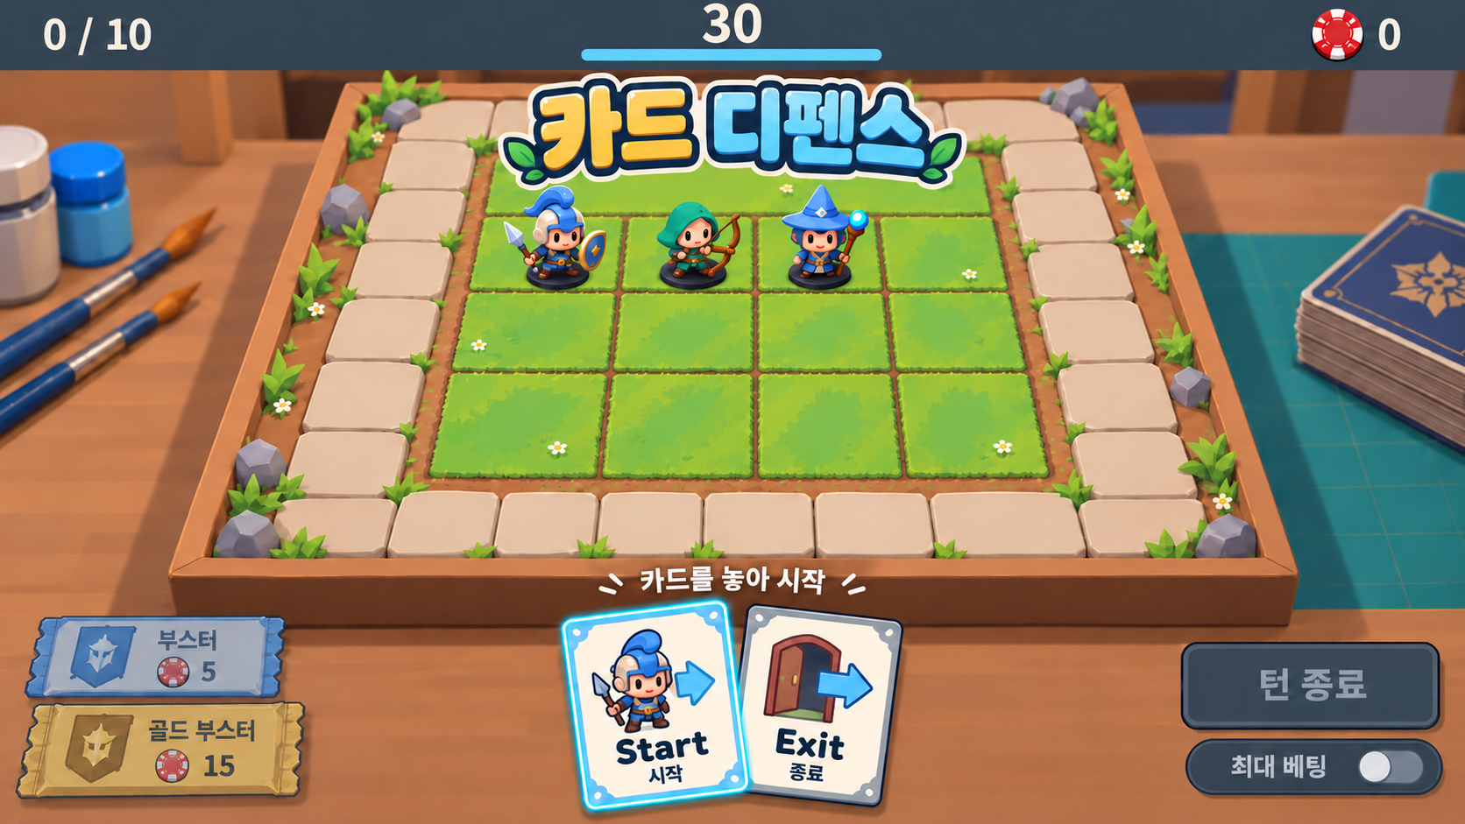
예상 화면 (시작 화면: 손패에 Start, Exit 카드)
비슷한 게임으로는 운빨존많겜(네모 길을 도는 적과 가운데 배치 칸, 아래 그림), Balatro(카드팩을 열어 강해지는 구조), 하스스톤(카드를 내면 하수인이 판에 나오는 연출)이 있다.
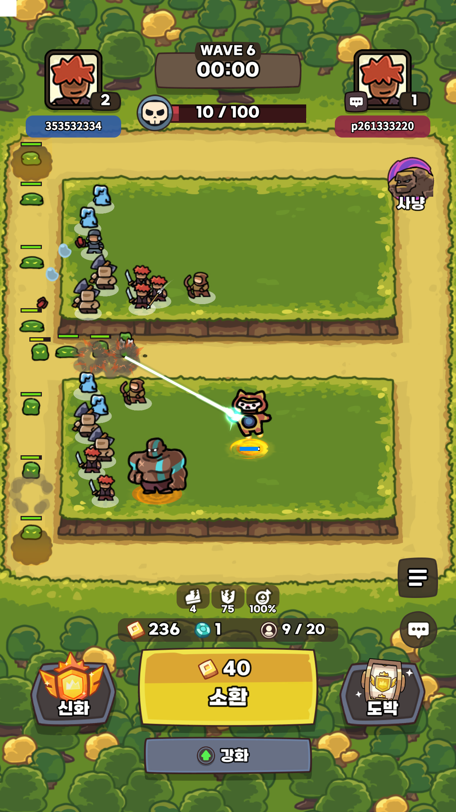
운빨존많겜

2. 주요 기능 및 그래픽스 기술
기능 | 구체적인 동작/완료 기준 | 관련 그래픽스 기술 | 우선순위
판과 카메라 | 판을 마우스로 360° 돌리고 위아래 각도와 거리를 바꿔 보며, R로 기본 시점 복귀 | 모델링 변환, 뷰 변환, 원근 투영, 깊이 검사 | 필수
적 이동 | 적이 길을 따라 한 칸씩 뛰어 움직임 | 이동 보간, 애니메이션 | 필수
라운드와 타이머 | 30초 제한, 적을 다 잡으면 다음 라운드 | 시간에 따른 갱신 | 필수
말 배치와 공격 | 카드를 끌어 칸에 놓으면 말이 생기고 가까운 적을 공격 | 마우스 피킹 (마우스가 가리키는 판 위 칸 찾기) | 필수
칩과 카드팩 | 칩으로 카드팩을 사서 손패에 카드를 받음 | 게임 상태 관리 | 필수
피규어 모델 | 말 9종과 적 4종을 obj 파일로 그림 | obj 읽기, 텍스처 매핑 | 필수
조명과 툰 셰이딩 | 피규어에 조명을 주고, 밝기를 몇 단계로 끊어 만화처럼 보이게 함 | 조명 모델 | 필수
판 텍스처 | 풀밭, 돌길, 나무 판에 그림을 입힘 | 텍스처 매핑 | 필수
배치 미리보기 | 카드를 끄는 동안 반투명한 말과 사거리 원이 보임 | 알파 블렌딩 | 필수
피격·처치 이펙트 | 적이 맞으면 번쩍이고, 잡히면 녹듯 사라지며 조각이 튐 | 셰이더 uniform, 파티클, fBm 노이즈 | 필수
UI | 라운드, 남은 시간, 칩, 손패, 버튼을 판 위에 표시 | 직교 투영, 텍스처 | 필수
화면 전환 | 시작, 게임, 결과 화면 전환과 프로그램 종료 | 상태 관리, 입력 처리 | 필수
외곽선, 카드팩 연출, 주문 카드와 유물, 둥근 칸 | 피규어 둘레의 어두운 선, 카드가 뒤집히며 손패로 날아감, 운석 카드와 유물 효과, 둥근 칸 | 면 컬링 응용, 회전, 애니메이션, 매개변수 곡선 | 권장

3. 기능별 구현 계획과 개인별 역할
기능/작업 | 담당 팀원 | 구현 계획 및 본인 결정 사항 | 예상 문제/검증 방법
카메라와 판 | 최명준 | lookAt 카메라는 각도와 거리만 바꾼다. 칸은 1/4 원호를 나눠 정점을 만들고 텍스처를 입힌다 | 각도 제한 후 끝까지 돌려 확인, 칸은 선으로 확인
마우스 피킹 | 이현수 | 마우스 위치를 3D 공간의 직선으로 바꾸고, 판 높이(y = 0)와 만나는 점이 어느 격자 칸인지 찾는다 | 찾은 점에 표시를 그려 마우스와 맞는지 확인
피규어와 조명 | 이현수 | obj 파일을 읽어 크기를 맞추고, 수업에서 배운 조명 계산 결과를 몇 단계로 끊는다 | 빛 방향을 바꿔 가며 명암이 어색하지 않은지 확인
이펙트 | 이현수 | 번쩍임은 uniform으로, 사라지는 경계는 겹친 노이즈(fBm)로, 조각은 카메라를 향한 작은 사각형으로 만든다 | 이펙트만 띄우는 테스트 화면에서 먼저 확인
UI | 이현수 | 3D 판을 그린 뒤 직교 투영으로 카드와 숫자 이미지를 그린다 | 카드를 여러 번 빠르게 끌어 놓아도 꼬이지 않는지 확인
적 이동 | 최명준 | 칸 목록 사이를 보간하며 포물선으로 뛰게 한다(이징). 이동량은 프레임 시간에 비례 | 컴퓨터가 달라도 한 바퀴 도는 시간이 같은지 확인
공격과 카드팩 | 최명준 | 사거리 안에서 가장 앞선 적을 공격한다. 카드팩 개봉은 y축 회전과 이징으로 뒤집는다 | 카드팩을 여러 번 열어 확률이 맞는지 확인
라운드와 승패 | 최명준 | 라운드와 시작, 게임, 결과 화면을 상태 하나로 관리한다 | 다시 하기를 반복해도 이전 판이 남지 않는지 확인

4. AI 활용 계획
- 사용할 AI: 코드는 Codex, Claude Code. 그림은 ChatGPT와 Codex의 이미지 생성, 3D 모델은 Tripo
- 사용 원칙: 처음의 게임 프레임워크(창 생성, 셰이더 읽기, 그리기 순서, 화면 전환 같은 뼈대)는 AI와 의견을 주고받으며 잡고, 코드를 공부해 이해한 뒤 사용한다. 이후 기능은 AI의 도움을 받되 코드는 먼저 직접 짜 보고, 모르는 부분은 AI와 질의응답하며 이해한 뒤 작성한다. 리소스(3D 모델, 카드·UI 그림)는 AI로 생성한다.
- 확인 방법: 빌드해서 실행하고 2장의 완료 기준대로 동작하는지 본다. 답이 틀리거나 동작하지 않으면 오류 메시지와 마지막으로 바꾼 부분부터 다시 보고, 강의 자료와 공식 문서로 확인한다.
- 직접 설계·구현할 부분(그래픽스): 이현수는 마우스 피킹, 조명과 툰 셰이딩, 이펙트(fBm 노이즈, 파티클). 최명준은 카메라, 적 점프 이동(보간, 포물선, 이징), 둥근 칸과 판 텍스처, 카드팩 개봉 연출.
작업 | AI 활용 계획 | 본인이 직접 판단·수정할 부분 | 결과 확인 방법
게임 프레임워크 | 창 생성, 셰이더 읽기, 그리기 순서 코드 작성 | 구조를 읽고 우리 게임에 맞게 고침 | 구조가 잘 짜여 있는지, 이해되지 않는 부분은 없는지 검수
리소스 생성 | 정면 그림을 이미지 AI로 만들고 Tripo로 3D 모델 생성, 카드·UI 그림도 이미지 AI로 생성 | 캐릭터 디자인 결정, 결과 검수와 재생성, Blender로 후작업 | 게임 화면에서 크기와 색이 어울리는지 확인
셰이더 오류 해결 | 오류 메시지의 원인 후보를 질문 | 원인을 확인하고 고칠지 직접 결정 | 컴파일과 실행 결과 확인
기능 코드와 수식 | 직접 짜다 막힌 부분 질문, 노이즈 수식 설명 요청 | 데이터 구조와 효과 모양을 직접 정하고, 답을 이해한 뒤 직접 작성 | 테스트 코드를 작성해 검증 (예: 카드팩 1,000번 자동 개봉)

5. 개발 일정
단계 | 예정 작업 | 완료 기준 | 예정일
1 | 기본 창·렌더링 및 입력: 판, 카메라, 마우스 피킹, 적 이동, 간단한 공격과 라운드 (상자 모양으로) | 상자 모양 말과 적으로 처음부터 끝까지 한 판이 돈다 | 11/16
2 | 핵심 기능 구현: 피규어 모델, 조명, 텍스처, 카드 끌어 놓기, UI | 마우스만으로 한 판을 할 수 있다 | 11/23
3 | 그래픽스 효과 및 개선: 툰 셰이딩, 피격·처치 이펙트, 배치 미리보기, 권장 항목 | 발표에서 보여 줄 수 있는 화면 | 11/30
4 | 테스트·오류 수정·보고서: 버그 수정, 보고서, 발표 자료, 유튜브 영상 | e-class 제출 | 12/6

